Отчёт
по итогам проведения месячника антинаркотической направленности и популяризации здорового образа жизни в преддверии Международного дня борьбы с наркоманией и незаконного оборота наркотиков в учреждениях культуры муниципального образования Павловский район за период с 01 по 30 июня 2026 г.

Управление культуры АМО Павловский район
№ п/п | Дата провед-ия | Наименование мероприятия | Кол-во участ-ов |  | Привлечение спец-ов других отраслей | Участие председателя муниципальной АНК и его заместителей | Место проведения мероприятия | Отчёт о проведении мероприятия с приложением фотографий/скриншотов
№ п/п | Дата провед-ия | Наименование мероприятия | до 18 лет | 18-29 лет
1 | 11.06.2026 | «Территория здорового образа жизни» - познавательный час. | 8чел. | - | - | - | МБУ «СКЦ МО Новопластуновское СП» Ул. Кооперативная 23 | 11.06.2026г В СКЦ Новопластуновском прошёл информационный час "Территория здорового образа жизни" в рамках месячника антенаркотической направленности и популяризации здорового образа жизни.  В увлекательной форме участники учились распознавать опасности, понимать последствия вредных привычек и делать осознанный выбор в пользу своего здоровья. Продолжилось мероприятие на свежем воздухе.  Ребята соревновались в силе, ловкости и меткости, выполняя эстафеты с мячом, обручем и скакалкой.  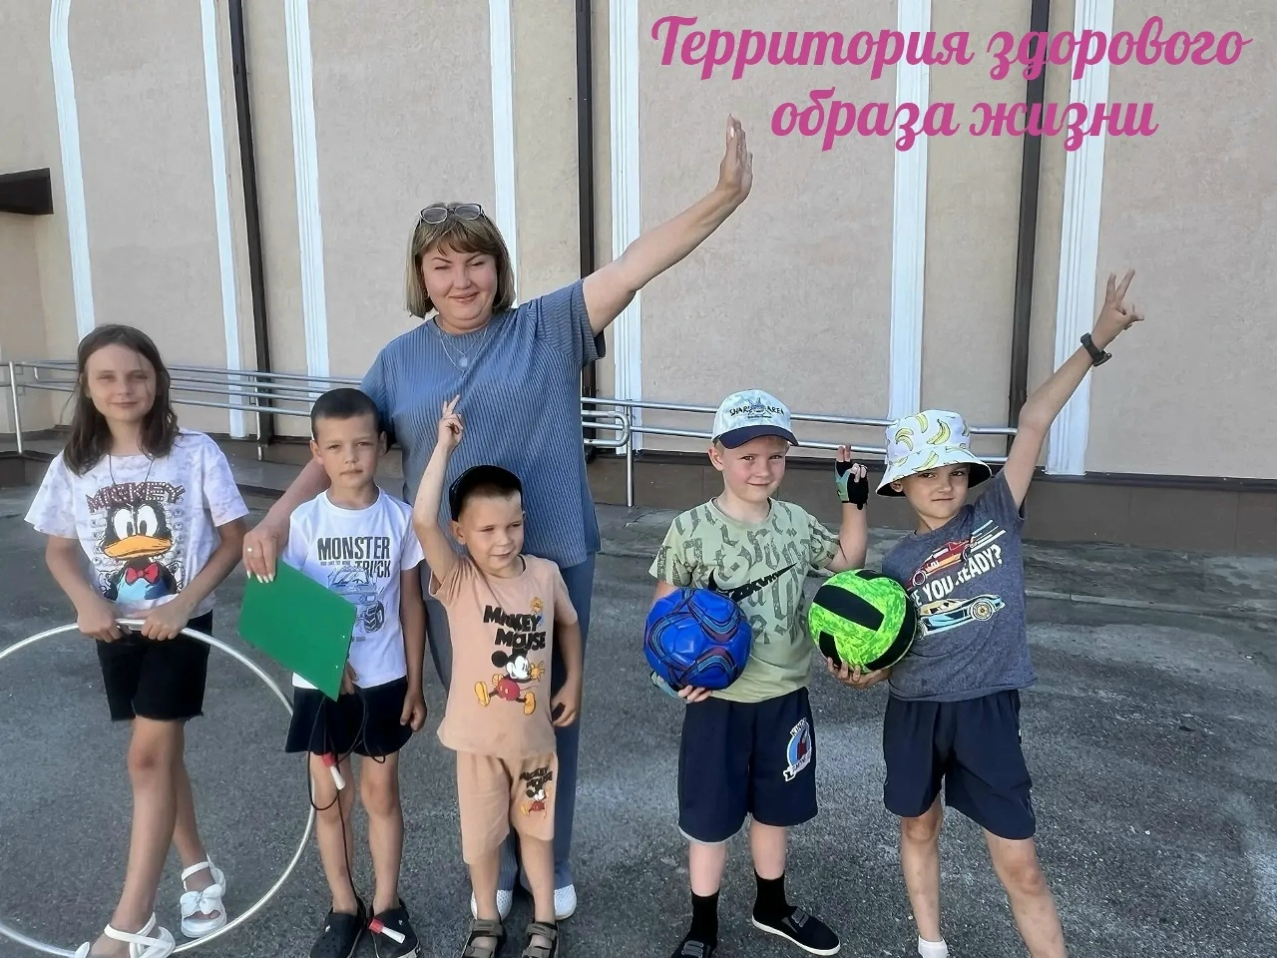  https://vk.com/wall-216387284_2708
Всего – 1.
Охват: до 18 лет – 8;
от 18 до 29 лет – 0;
просмотров в сети Интернет – 20.

Директор СКЦ/ДК Ф.И.О. - Кедровская И.В.
Исполнитель - Обеленец О.Ю.
контактный телефон - 89615897100

